Расписание внеурочной деятельности для воспитанников ГКОУ для детей-сирот с. Камышла
на 15-21 июня 2020 года

День недели/  дата | Время | Способ | Мероприятия/  Педагог | Тема | Ресурс
Понедельник, 15.06 | 10.00-10.30 | ЭОР | Подвижные игры  Насибуллин Ф.Г. | Подвижные игры дома
  Подвижная игра с друзьями, родителями. Посмотри и повтори:
  https://vk.com/video-111934084_456239424
  Подвижные игры дома:
  https://youtu.be/nk26kQnH0Xk
Понедельник, 15.06 | Перерыв (завтрак, чай- пауза)
Понедельник, 15.06 | 12.00-12.30 | ЭОР | Воспитательный час.  Салахова Г.С. | Всемирный день ветра | Планета открытий Откуда берётся ветер-  https://www.youtube.com/watch?v=ahl4L3BpNis

День недели/  дата | Время | Способ | Мероприятия/  Педагог | Тема | Ресурс
Вторник, 16.06 | 10.00-10.30 | ЭОР | Творческая мастерская  Садыкова А.М. |  | Сделайте ту поделку, которая вам понравилась больше всех.  Фото пришлите в вацап.
  Изготовление
  поздравительной
  открытки ко
  Дню России
  12 июня для России значимая дата. Это совсем молодой праздник, но
  его история не менее интересна, чем у солидных дат, на протяжении
  десятков лет присутствующих в государственном календаре.
  Видеоролик «День России»
  https://youtu.be/qiaV3VBzc70
  Эта дата стала Днем независимости России в 1990 году, когда первым президентом РФ была принята декларация
  о государственном суверенитете России. Несколько позже
  День независимости России превратился просто в День России.
  Посмотрите мастер-классы по изготовлению открытки к празднику,
  выберите ту открытку, которую хочется повторить больше всего,
  и сделайте её вместе с родителями:
  https://zen.yandex.ru/media/33podelki/-podelki-na-den-rossii-svoimi-
  rukami-dlia-detei-5cf22a48df592300ae6250dc
Вторник, 16.06 | Перерыв (завтрак, чай- пауза)
Вторник, 16.06 | 12.00-12.30 | ЭОР | Воспитательный час.  Раянова Э.М. | Болезни грязных рук
  Посмотрите видеоролик «Чистые руки – здоровые дети»
  Какие бывают болезни грязных рук: |  |  | https://youtu.be/1SZ-hIUxmfw
  online.org/files1/slide/p/PtpwZyRBJ3SgIYj1WsDULmF4xXNeO8ruvGQMc6/sli
  Симптомы болезней грязных рук
  боль в животе, частая тошнота, рвота, аллергические состояния;
  воспалительные заболевания желудочно-кишечного тракта;
  утомляемость, раздражительность, тревожный сон;
  инфекции мочевыводящих путей (циститы);
  резкое снижение массы тела.
  Причины возникновения болезней грязных рук:
  Предметы, с которыми, так или иначе, контактирует человек, могут
  быть источником заражения паразитами или бактериями. Занести в
  организм ненужную живность помогают шариковые ручки, флешки.
  Профилактика болезней грязных рук.
  Здесь все просто: требуется чаще мыть руки после
  посещения туалета, сразу же по приходу с улицы и после общения
  с домашними животными, после рукопожатий.
  Вывод: в связи и с коронавирусом
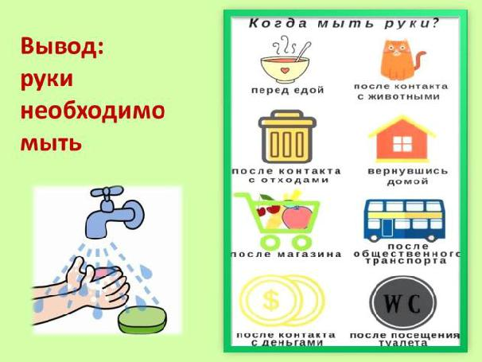

День недели/  дата | Время | Способ | Мероприятия/  Педагог | Тема | Ресурс
Среда, 17.06 | 10.00-10.30 | ЭОР | Шагиев Д.Ф.
  Виртуальная
  экскурсия
  Самара:
  путешествие
  из века в век.
  Наша Самара – это очень большой, современный город,
  в котором живёт огромное количество жителей, это крупный
  промышленный, транспортный, научно-образовательный и
  культурный центр.
  Здесь много сделано для того, чтобы горожанам жилось хорошо.
  Мы с вами уже много говорили о нашем областном центре, читали
  книги, смотрели фотографии.
  Сегодня мы все вместе отправимся в виртуальное путешествие по
  городу Самара, переместимся по его гостеприимным улицам,
  познакомимся с городом поближе. Готовы?
  Тогда отправляемся в путь:
  https://youtu.be/nHqazkG8TsM
Среда, 17.06 | Перерыв (завтрак, чай- пауза)
Среда, 17.06 | 12.00-12.30 | ЭОР | Мингатинова Л.Н. | Мое будущее
  Воспитательный
  час
  Спектакль для детей и так называемых «взрослых».
  Мальчик Минька однажды вырос и стал писателем.
  Но то, что он вырос — это вообще ничего не значит.
  https://www.culture.ru/movies/4687/lelya-i-minka-v-shkole-klounov

День недели/  дата | Время | Способ | Мероприятия/  Педагог | Тема | Ресурс
Четверг, 18.06 | 10.00-10.30 | ЭОР | Насибуллин Ф.Г. | Русские народные игры
  Подвижные
  игры
  Посмотрите презентацию «Русские народные игры»
  https://youtu.be/irBfeVOg_y0
  Вспомним и поиграем в известные нам русские народные игры:
  https://youtu.be/cyIVLGhEvMY
  Поиграй с друзьями или родными в русскую народную игру
  «Золотые ворота»
  https://youtu.be/5d7w0r1i0Jo
Четверг, 18.06 | Перерыв (завтрак, чай- пауза)
Четверг, 18.06 | 12.00-12.30 | ЭОР | Воспитательный час  Раянова Э.М. | Спектакль «Маленький
  принц»
  Попытка бережно рассказать историю Антуана де Сент-Экзюпери
  театральным языком.
  Вместе с автором и его героем мы, зрители, посетим все астероиды
  Солнечной системы с их странными обитателями.
  https://www.youtube.com/watch?v=R8Bf-QcV6_s&feature=youtu.be

День недели/  дата | Время | Способ | Мероприятия/  Педагог | Тема | Ресурс
Пятница, 19.06 | 10.00-10.30 | ЭОР | Классный час  Салахова Г.С. | День наблюдения за облаками  Семейный турнир «Карусель мультфильмов» | https://www.youtube.com/watch?v=9355-gQAyKI  Волшебная книга МЧС. Правила поведения на природе. Мультсериал от МЧС для малышей  http://snail4you.ru/karysel_myltfilmov?utm_source=karusel_multfilmov&utm_medium=unisender&utm_campaign=ychitel
Пятница, 19.06 | Перерыв (завтрак, чай- пауза)
Пятница, 19.06 | 12.00-12.30 | ЭОР | Творческая мастерская  Садыкова А.М. | 20 июня Всемирный день защиты слонов в зоопарках | Слепите фигурку слона или нарисуйте.  https://www.youtube.com/watch?v=XkFuUfy4qFo  Фото пришлите через вацап.
  Московский зоопарк — зоологический парк в центре Москвы.
  Один из старейших зоопарков в Европе и четвёртый по площади зоопарк России после зоопарков Ярославля, Ростова-на-Дону
  и Новосибирска.
  https://yandex.ru/efir?stream_id=vhDXzV2GCcpU&from_block=logo_par
  tner_player
  Давайте совершим виртуальную экскурсию в Московский зоопарк.
  https://ok.ru/video/1840735193808

